Las lesiones más comunes en el TAEKWONDO
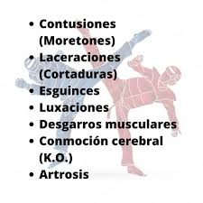
¿Qué es una contusión?
Es el daño que recibe alguna parte del cuerpo por golpe que no causa herida exterior. En términos clínicos, la contusión es una lesión física de tejido que genera un hematoma (equimosis) sin ruptura de la piel
¿Qué son laceraciones en la piel?
La lesión cutánea lacerada es: • “Una herida causada por cizallamiento, fricción, y/o fuerzacontundente que da como resultado una separación de las capas de la piel; con el resultado de un colgajo / desgarro de piel de espesor parcial
¿Que se entiende por esguince?
Un esguince es un estiramiento o desgarro de los ligamentos, las bandas resistentes de tejido fibroso que conectan dos huesos en las articulaciones. La ubicación más común de un esguince es el tobillo.



